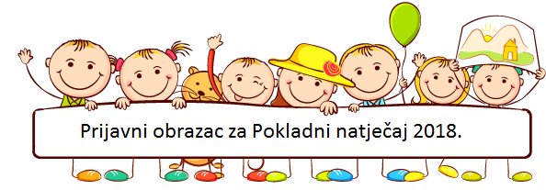
- Podatci o prijavitelju:

Ime maske /lika:
Prijavljujem se za izbor:  (zaokruži) | - pojedinačne NAJMASKE  - skupne NAJMASKE  - NAJMASKA za osobe starije od 18 godina (nastavnici, djelatnici, roditelji, vanjski suradnici škole)
Ime i prezime učenika/nastavnika/suradnika/razred:
Razred/Predmet/Ustanova/Udruga:

- Smisli dobru priču i predstavi svoj lik/masku na zanimljiv i zabavan način u par rečenica

Vukovar, 12. veljače 2018. __________________________________

